Resolución del Pleno del Instituto de Transparencia, Acceso a la Información Pública y Protección de Datos Personales del Estado de México y Municipios, con domicilio en Metepec, Estado de México, de fecha veinte de enero de dos mil veintiuno.

VISTO el expediente formado con motivo del recurso de revisión 05137/INFOEM/IP/RR/2020, promovido por la C. XXXX XXXXXXXX XXXXXXXX XXXXXXX, en lo sucesivo EL RECURRENTE, en contra de la respuesta emitida por el Ayuntamiento de Ecatepec en lo sucesivo EL SUJETO OBLIGADO, se procede a dictar la presente resolución con base en lo siguiente:

RESULTANDO

I. En fecha veintisiete de octubre de dos mil veinte, EL RECURRENTE presentó del Sistema de Acceso a la Información Mexiquense, en lo subsecuente EL SAIMEX ante EL SUJETO OBLIGADO, la solicitud de acceso a la información pública, a la que se le asignó el número de expediente 00690/ECATEPEC/IP/2020, mediante la cual solicitó:

“En el Municipio de Ecatepec de Morelos se fue suspendida la construcción del MEXIBUS, ¿Qué acciones se tomaran para que no vuelva a destruir arboles? En cuestión de los árboles que tiro ¿Quién se hará responsable de hacer la reforestación de los arboles?” (Sic)

MODALIDAD DE ENTREGA: Vía SAIMEX.

II. En fecha treinta de octubre de dos mil veinte, el titular de transparencia del SUJETO OBLIGADO notificó al particular mediante respuesta el acuerdo de incompetencia respecto de la información requerida por el particular en los siguientes términos:

Por medio del presente escrito informo a usted que este H. Ayuntamiento Constitucional de Ecatepec de Morelos, no es Sujeto Obligado para dar atención a su requerimiento, por lo que le sugerimos dirija su solicitud al Sistema de Transporte Masivo y Teleférico del Estado de México , hacemos de su conocimiento que puede consultar la siguiente página: https://sitramytem.edomex.gob.mx/estado-financiero-2020 o bien puede consultar a Secretaría del Medio Ambiente del hacemos de su conocimiento que puede consultar la siguiente página: https://propaem.edomex.gob.mx/denuncias Toda vez que las antes mencionadas son las dependencias encargadas de brindarle atención a su requerimiento.
+
ATENTAMENTE
Lic Brianda Eunice Iberri Estrada

Asimismo, adjuntó el archivo electrónico 690-2020.pdf del que se desprende un oficio dirigido por la Servidora Pública Habilitada Titular de la Unidad de Transparencia en el que medularmente se hizo del conocimiento del particular que no contaba con la información; asimismo, señaló que el Sujeto Obligado quien pudiera contar con la información es el Sistema de Transporte Masivo y Teleférico del Estado de México y la Secretaría del Medio Ambiente.

III. Inconforme con la respuesta, el tres de noviembre de dos mil veinte EL RECURRENTE interpuso el recurso de revisión objeto del presente estudio, el cual fue registrado en EL SAIMEX y se le asignó el número de 05137/INFOEM/IP/RR/2020, en el que señaló como acto impugnado:

“el acto mismo de mi recurso recaí en el hecho de que al solicitar la información al mismo ente SAIMEX no logra poder darme la información que solicitó al decir que el no es competente y remitirme a otro ente ele cual tampoco tiene conocimiento de la misma información´.” (sic)

Así como, razones o motivos de inconformidad, lo siguiente:

“el SAIMEX dice no ser competente a si mismo como el ente competente al cual nos remite ninguno de ellos tiene la información me gustaría que el saimex solicitara la información al ente competente ya que este no da respuesta a la solicitud de la misma.”. (sic)

IV. El tres de noviembre de dos mil veinte, el recurso de que se trata se envió electrónicamente al Instituto de Transparencia, Acceso a la Información Pública y Protección de Datos Personales del Estado de México y Municipios y con fundamento en el artículo 185, fracción I de la Ley de Transparencia y Acceso a la Información Pública del Estado de México y Municipios, se turnó, a través del SAIMEX, a la Comisionada EVA ABAID YAPUR, a efecto de decretar su admisión o desechamiento.
V. De las constancias del expediente electrónico del SAIMEX, se advierte que en fecha nueve de noviembre de dos mil veinte, se acordó la admisión a trámite del recurso de revisión que nos ocupa, así como la integración del expediente respectivo, mismo que se puso a disposición de las partes, para que en un plazo máximo de siete días hábiles conforme a lo dispuesto por el artículo 185 de la Ley de Transparencia y Acceso a la Información Pública del Estado de México y Municipios, manifestaran lo que a su derecho conviniera, a efecto de presentar pruebas y alegatos; así como para que EL SUJETO OBLIGADO rindiera su Informe Justificado.

VI. De las constancias que obran en el SAIMEX, se advierte que EL RECURRENTE omitió presentar manifestaciones y alegatos, así como ofrecer los medios de prueba que a su derecho convinieran, así como, EL SUJETO OBLIGADO no exhibió el Informe Justificado correspondientes, tal y como se advierte a continuación:

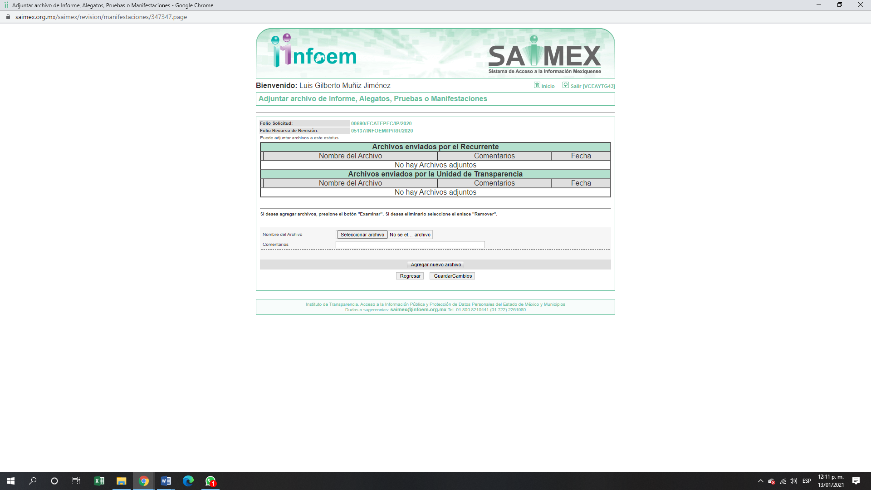

VII. En fecha **** ENERO de dos mil veintiuno, la Comisionada Ponente acordó el cierre de instrucción, así como la remisión del mismo a efecto de ser resuelto, de conformidad con lo establecido en el artículo 185 fracción VIII de la Ley de Transparencia y Acceso a la Información Pública del Estado de México y Municipios.

VIII. En fecha **** ENERO de dos mil veintiuno, con fundamento en el artículo
181 párrafo tercero de la Ley de Transparencia y Acceso a la Información Pública del
Estado de México y Municipios, se determinó ampliar el plazo para emitir resolución
por un periodo de quince días hábiles; y

CONSIDERANDO

PRIMERO. Competencia. Este Instituto de Transparencia, Acceso a la Información Pública y Protección de Datos Personales del Estado de México y Municipios, es competente para conocer y resolver el presente recurso de revisión, conforme a lo dispuesto en los artículos 6, Apartado A de la Constitución Política de los Estados Unidos Mexicanos; 5, párrafos vigésimo noveno, trigésimo y trigésimo primero, fracciones IV y V de la Constitución Política del Estado Libre y Soberano de México; 2 fracción II, 13, 29, 36, fracciones I y II, 176, 178, 179, 181 párrafo tercero y 185 de la Ley de Transparencia y Acceso a la Información Pública del Estado de México y Municipios; y 9, fracciones I y XXIV y 11 del Reglamento Interior del Instituto de Transparencia, Acceso a la Información Pública y Protección de Datos Personales del Estado de México y Municipios.
Aunado a lo anterior, este Órgano Garante estima pertinente realizar un pronunciamiento ya que consientes de la situación que se vive en la actualidad a fin de otorgarle a los ciudadanos herramientas ágiles y accesibles para el ejercicio de los derechos humanos que se tutelan, se considera que a pesar de las condiciones a las que nos enfrentamos, se cuentan con las herramientas técnicas y tecnológicas necesarias que eviten mermar el ejercicio de los derechos correspondientes, sin que ello implique el poner en riesgo el diverso derecho a la salud de todos los partícipes en los procesos que conllevan.
SEGUNDO. Interés. El recurso de revisión fue interpuesto por parte legítima, en atención a que se presentó por LA RECURRENTE, quien es la misma persona que formuló la solicitud de acceso a la información pública al SUJETO OBLIGADO.

TERCERO. Oportunidad. El recurso de revisión fue interpuesto dentro del plazo de quince días hábiles contados a partir del día siguiente al en que LA RECURRENTE tuvo conocimiento de la respuesta impugnada, tal y como lo prevé el artículo 178 de la Ley de Transparencia y Acceso a la Información Pública del Estado de México y Municipios, que establece:

“Artículo 178. El solicitante podrá interponer, por sí mismo o a través de su representante, de manera directa o por medios electrónicos, recurso de revisión ante el Instituto o ante la Unidad de Transparencia que haya conocido de la solicitud dentro de los quince días hábiles, siguientes a la fecha de la notificación de la respuesta.
A falta de respuesta del sujeto obligado, dentro de los plazos establecidos en esta Ley, a una solicitud de acceso a la información pública, el recurso podrá ser interpuesto en cualquier momento, acompañado con el documento que pruebe la fecha en que presentó la solicitud.
En el caso de que se interponga ante la Unidad de Transparencia, ésta deberá remitir el recurso de revisión al Instituto a más tardar al día siguiente de haberlo recibido.”

En efecto, atendiendo a que EL SUJETO OBLIGADO notificó la respuesta a la solicitud de información pública el treinta de octubre de dos mil veinte; en consecuencia, el plazo de quince días hábiles que el artículo 178 de la ley de la materia otorga a la RECURRENTE para presentar el recurso de revisión, transcurrió del tres al veinticuatro de noviembre de dos mil veinte; sin contemplar en el cómputo los días siete, ocho, catorce, quince, veintiuno y veintidós de noviembre de dos mil veinte; por corresponder a sábados y domingos, considerados como días inhábiles, en términos del artículo 3, fracción X de la Ley de Transparencia y Acceso a la Información Pública del Estado de México y Municipios, de conformidad con el Calendario Oficial en Materia de Transparencia, Acceso a la Información Pública y Protección de Datos Personales del Estado de México y Municipios, asimismo, el día dos y dieciséis noviembre de dos mil veinte, por ser considerados como día inhábiles por suspensión de labores, en términos del Calendario Oficial en Materia de Transparencia, Acceso a la Información Pública y Protección de Datos Personales del Estado de México y Municipios; así como, del siete al quince de enero de dos mil veintiuno; por ser considerados como suspensión de plazos, de conformidad con los Acuerdos de Pleno, de fecha dieciséis de diciembre de dos mil veinte; asimismo, del escrito de fecha ocho de enero de dos mil veintiuno, por el que se acordó que los días siete, ocho, once, doce, trece, catorce y quince de enero de dos mil veintiuno no corrieran los términos para el trámite y desahogo de los procedimientos, en materia de acceso a la información pública y protección de datos personales; derivado de los Acuerdos tomados en torno a la epidemia de la enfermedad generada por el virus SARS-CoV-2 (COVID-19), que originó la emergencia sanitaria por causa de fuerza mayor y medidas de seguridad, aprobados por el Pleno de este Instituto y, de conformidad con el Calendario Oficial en Materia de Transparencia, Acceso a la Información Pública y Protección de Datos Personales para el año dos mil veintiuno y enero dos mil veintidós, aprobado por el Pleno de este Instituto, el dieciséis de diciembre de dos mil veinte.

En ese tenor, si el recurso de revisión que nos ocupa, se interpuso el tres de noviembre de dos mil veinte, éste se encuentra dentro de los márgenes temporales previstos en el citado precepto legal y, por tanto, se considera oportuno.

CUARTO. Procedibilidad. Procedibilidad. Del análisis efectuado, se advierte la procedibilidad del presente recurso de revisión, en razón de acreditación plena de todos y cada uno de los elementos formales exigidos por el artículo 180 de la Ley de Transparencia y Acceso a la Información Pública del Estado de México y Municipios, en atención a que fue presentado mediante el formato visible en el SAIMEX.

QUINTO. Estudio y resolución del asunto. Del análisis efectuado, se advierte que el presente recurso de revisión es procedente, toda vez que se actualiza la hipótesis prevista en la fracción XIII del artículo 179 de la ley de la materia, el cual a la letra dice:

“Artículo 179. El recurso de revisión es un medio de protección que la Ley otorga a los particulares, para hacer valer su derecho de acceso a la información pública, y procederá en contra de las siguientes causas:
…
IV. La declaración de incompetencia por el sujeto obligado;
…”
(Énfasis añadido)

Por lo que, resulta conveniente analizar si ésta cumple con los requisitos y procedimientos del derecho de acceso a la información pública, por lo que en primer término debemos recordar que EL RECURRENTE solicitó al SUJETO OBLIGADO lo que a continuación de desagrega:

“En el Municipio de Ecatepec de Morelos se fue suspendida la construcción del MEXIBUS, ¿Qué acciones se tomaran para que no vuelva a destruir arboles? En cuestión de los árboles que tiro ¿Quién se hará responsable de hacer la reforestación de los arboles?.”.

Así, como se indicó en el Resultando III de la presente Resolución, EL SUJETO OBLIGADO hizo del conocimiento del particular la incompetencia sobre la información solicitada; asimismo, adjuntó los archivo electrónico 690-2020.pdf mediante el cual medularmente informó no cuenta con la información requerida por el particular, orientándolo a realizar su solicitud a la Secretaría de del Medio Ambiente o en su caso al Sistema de Transporte Masivo y Teleférico del Estado de México.

Inconforme con la respuesta del SUJETO OBLIGADO, la particular interpuso recurso de revisión en el que señaló como acto impugnado:

“el acto mismo de mi recurso recaí en el hecho de que al solicitar la información al mismo ente SAIMEX no logra poder darme la información que solicitó al decir que él no es competente y remitirme a otro ente ele cual tampoco tiene conocimiento de la misma información (sic)

Así como, razones o motivos de inconformidad, lo siguiente:

“el SAIMEX dice no ser competente a si mismo como el ente competente al cual nos remite ninguno de ellos tien la imformacion me gustaria que el saimex solicitara la imoformacion al ente competente ya que este no da respuesta a la solicitud de la misma.”. (sic)
Bajo ese tenor, es de recordar que las partes fueron omisas en realizar las manifestaciones, o alegatos que a su derecho correspondían.

Bajo ese contexto, esta Autoridad analizó la totalidad de constancias que integran el expediente electrónico del SAIMEX y advirtió que las razones o motivos de inconformidad hechos valer por EL RECURRENTE devienen parcialmente fundados, en atención a las siguientes consideraciones de hecho y de derecho:

Establecido lo anterior, esta Ponencia Resolutora procede al análisis de la información proporcionada por EL SUJETO OBLIGADO, resulta suficiente para satisfacer el derecho humano de acceso a la información pública del RECURRENTE.

Atento a la anterior en su respuesta EL SUJETO OBLIGADO manifestó que el competente para proporcionar la información es la Secretaría del Medio Ambiente o bien el al Sistema de Transporte Masivo y Teleférico del Estado de México colocando las ligas electrónicas en las que podría solicitar la información.

En este tenor, y atento a la respuesta proporcionada resulta factible analizar la obligatoriedad por parte del SUJETO OBLIGADO de contar con la información, atento a lo anterior resulta aplicable el artículo 96 Octies de la Ley Orgánica Municipal del Estado de México, normatividad invocada cuyo contenido literal es el siguiente:

Artículo 96. Octies. El Director de Ecología o el Titular de la Unidad Administrativa equivalente, tiene las atribuciones siguientes:
- Ejecutar la política en materia de conservación ecológica, biodiversidad y protección al medio ambiente para el desarrollo sostenible;
- Aplicar y vigilar el cumplimiento de las disposiciones legales en materia de ecología y de protección al ambiente;
- Proponer convenios para la protección al ambiente, al Presidente Municipal, en términos de las disposiciones jurídicas aplicables;
Además deberá acreditar, dentro de los seis meses siguientes a la fecha en que inicie funciones, la certificación de competencia laboral expedida por el Instituto Hacendario del Estado de México.
- Proponer lineamientos destinados a preservar y restaurar el equilibrio ecológico y proteger el ambiente, al Presidente Municipal;
- Proponer medidas y criterios para la prevención y control de residuos y emisiones generadas por fuentes contaminantes; y
- Las demás que le sean conferidas por el Presidente Municipal o por el Ayuntamiento y las establecidas en las disposiciones jurídicas aplicables.” (Sic)

Aunado a lo anterior, es conveniente traer a contexto lo dispuesto en los artículos 66 y 67 del Bando Municipal del Ayuntamiento de Ecatepec, que a la letra señalan:

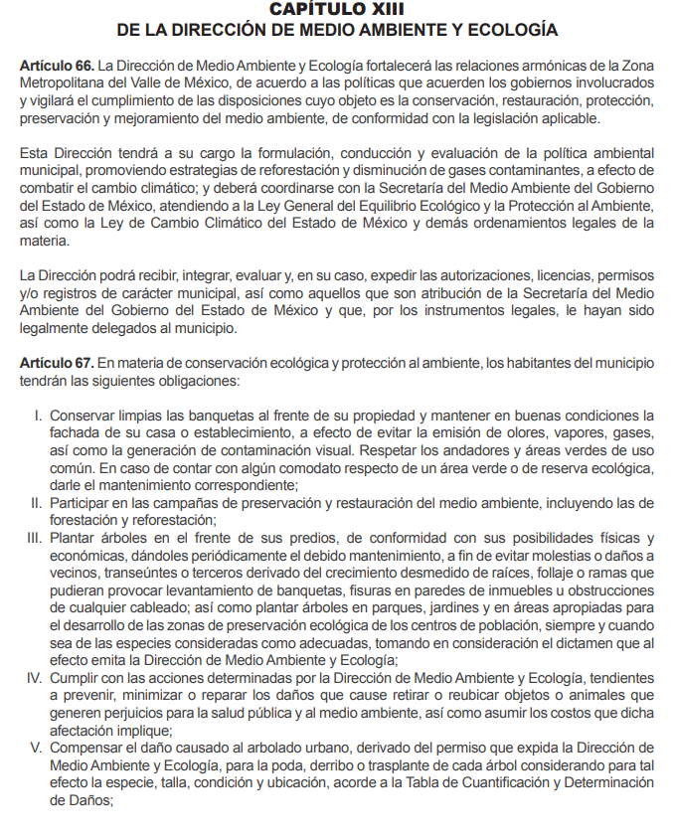
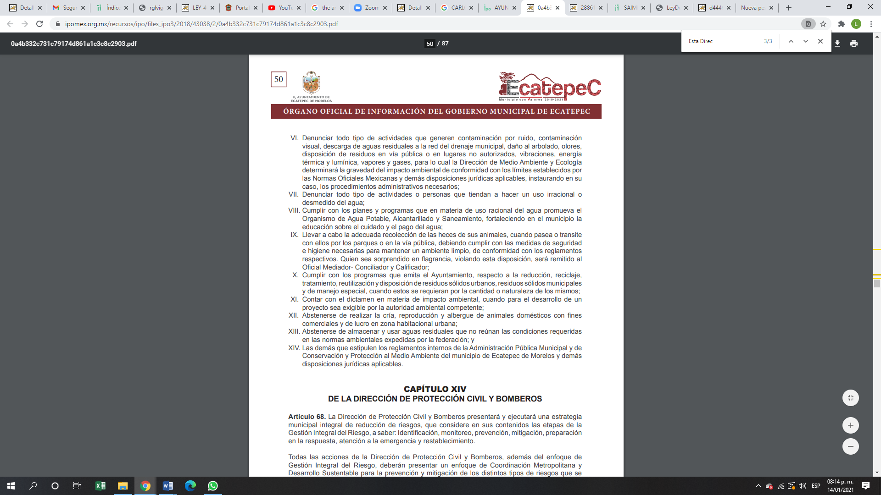
Asimismo, es importante traer a contexto lo dispuesto en el Manual de Organización de la Dirección de Desarrollo Metropolitano y Medio Ambiente del Ayuntamiento de Ecatepec, que a la letra señala:

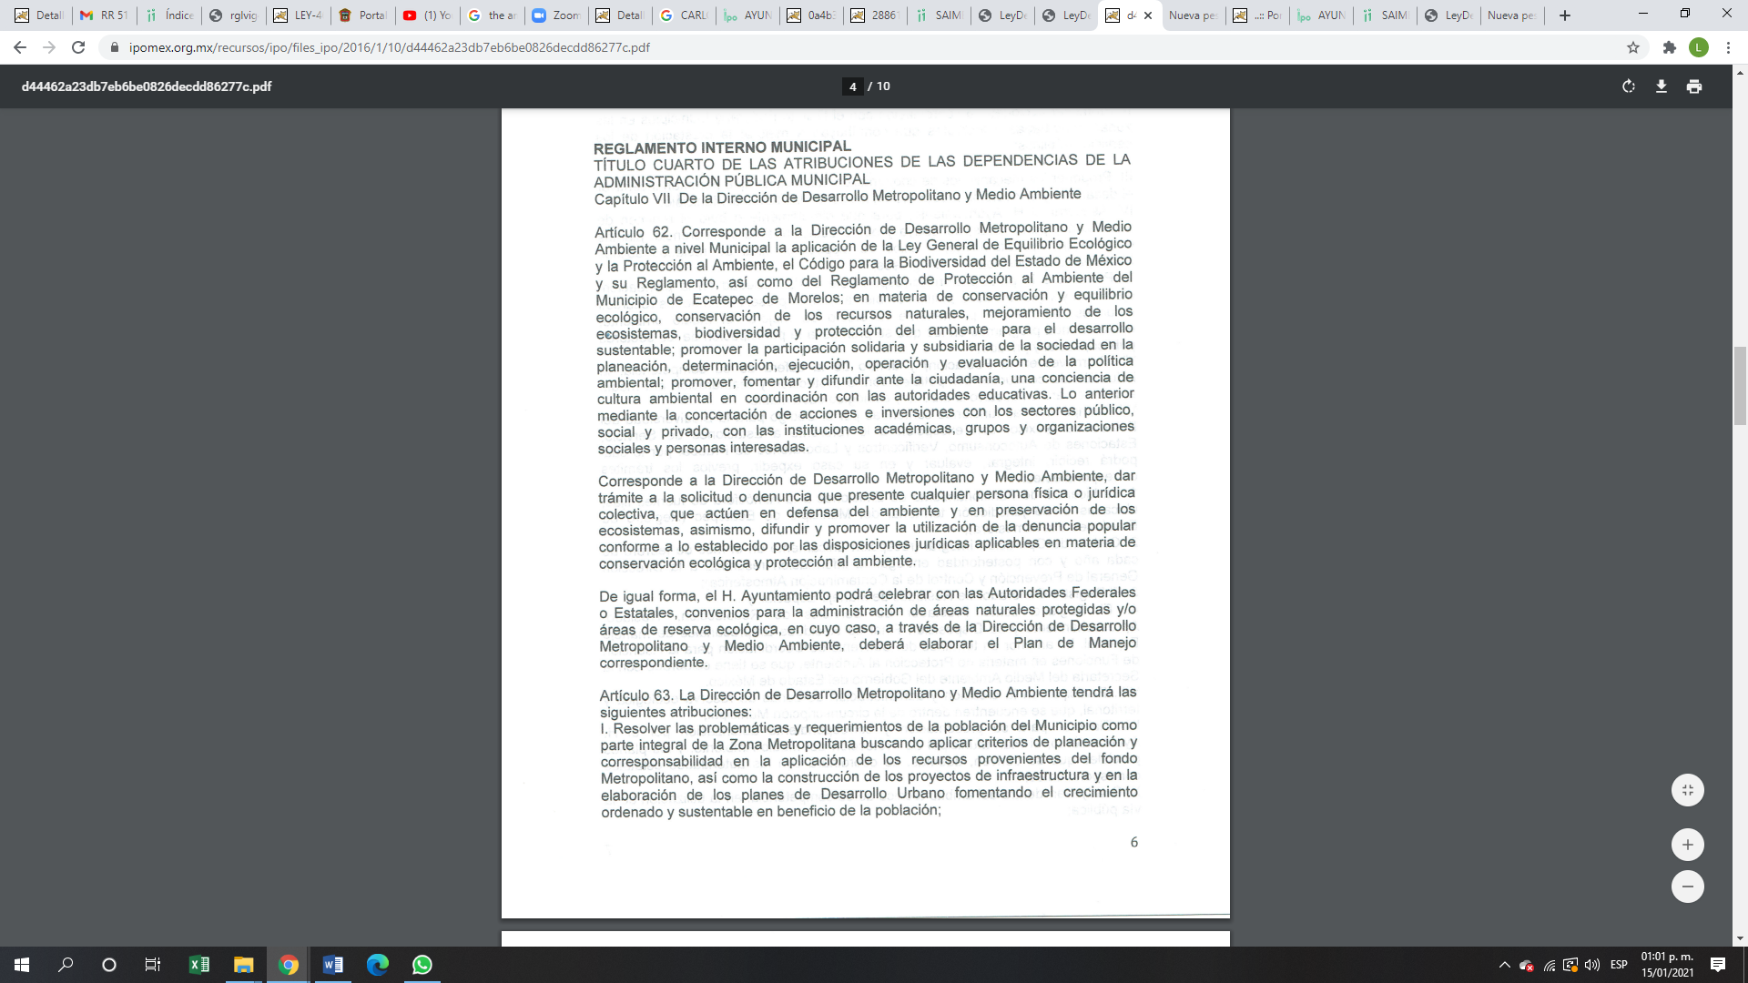

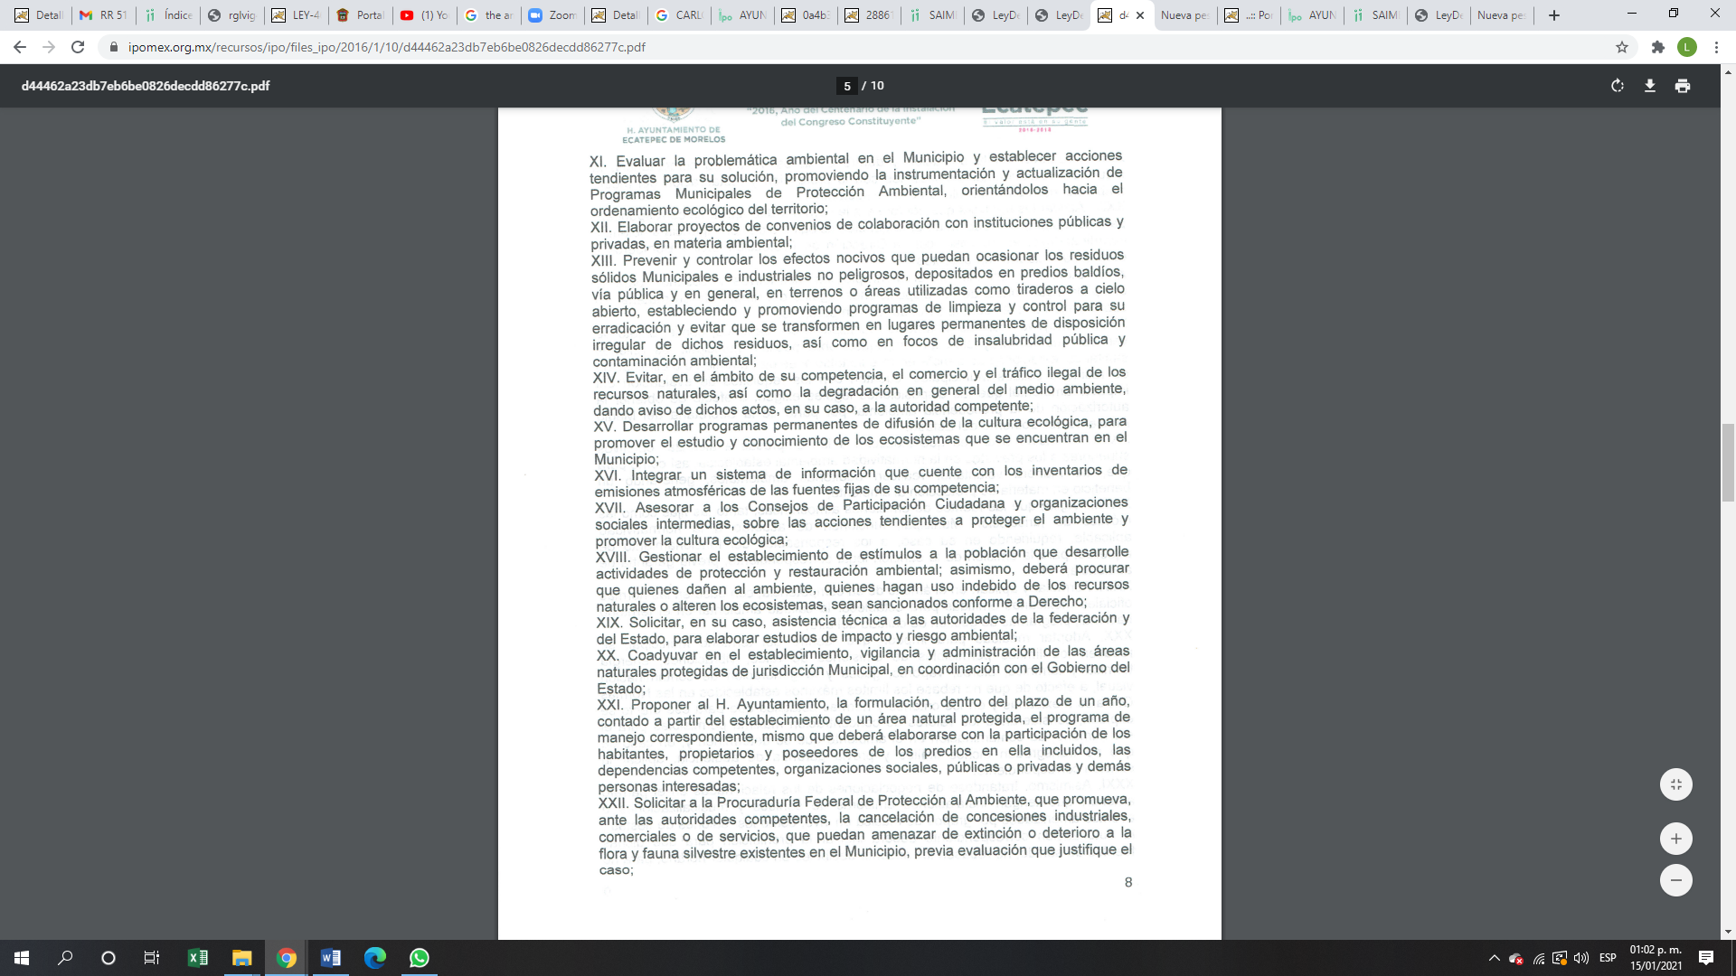
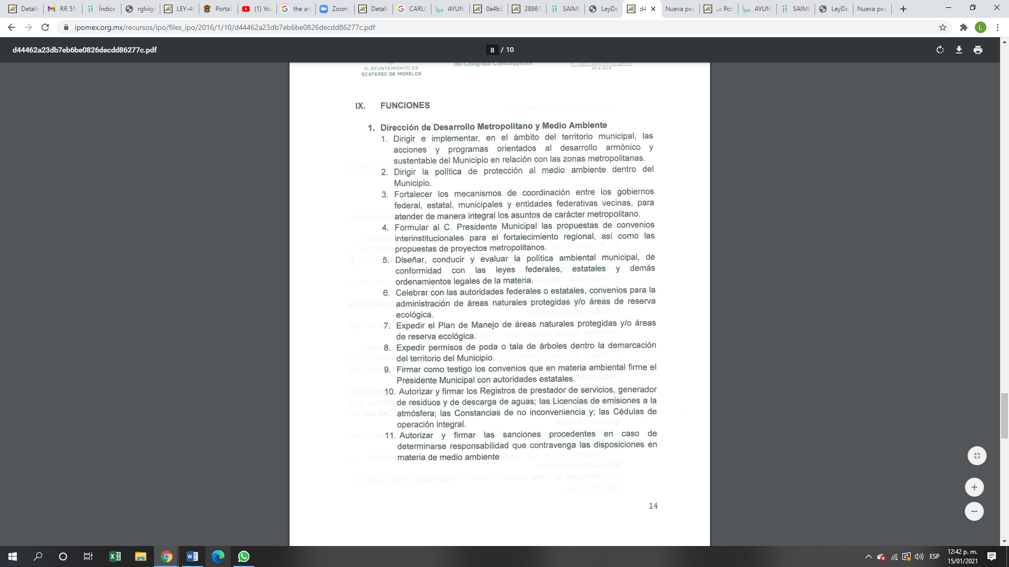

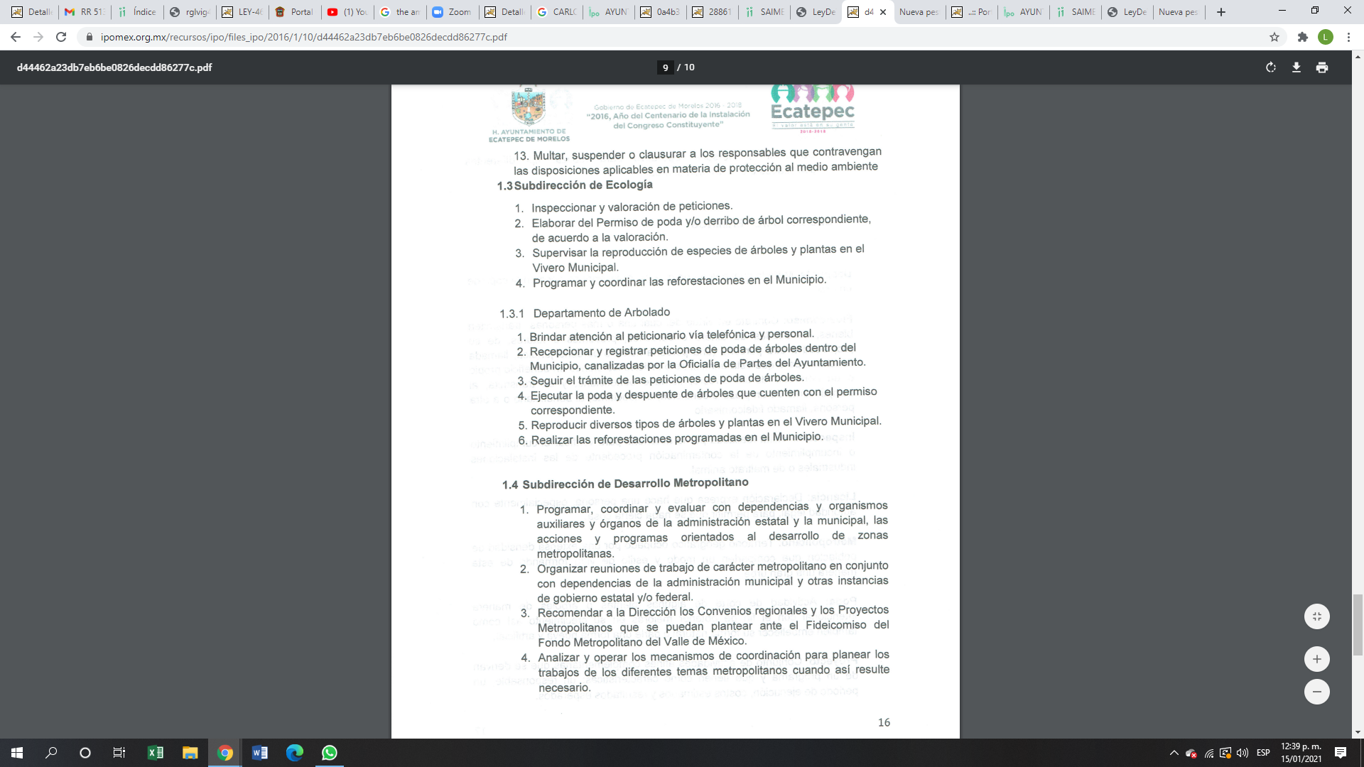
Conforme a lo anterior, se advierte, que el Sujeto Obligado puede tener en sus archivos el documento del que se desprenda lo que el Recurrente solicita; en virtud de que conforme al artículo 12 de la Ley de Transparencia y Acceso a la Información Pública del Estado de México y Municipios, los sujetos obligados sólo están constreñidos a proporcionar la información pública que obre en sus archivos, en el estado en que esta se encuentre; por lo que, la entrega no comprende el procesamiento de la misma, ni presentarla conforme al interés del solicitante, además, que tampoco deberá generarla, resumirla, efectuar cálculos o practicar investigaciones, por lo que el Ayuntamiento deberá de sustanciar todo el procedimiento de acceso a la información pública y para dar atención a la solicitud de acceso a la información deberá de verificar si esta obra en sus archivos. Por lo que deberá de proceder, según lo establecido en el artículo 162 de la Ley de Transparencia y Acceso a la Información Pública del Estado de México, a manera enunciativa más no limitativa deberá ser turnando la solicitud a todas las área competentes que cuenten o deban tener la información, con objeto de que realicen una búsqueda exhaustiva y razonable de la información solicitada.

De tales circunstancias, se colige que los sujetos obligados únicamente están constreñidos a proporcionar la documentación que obre en sus archivos; por lo que, no están obligados a generar o elaborar documentos Ad hoc, tal y como lo solicitó el Particular, robustece lo anterior el Criterio 3/17 del Instituto Nacional de Transparencia, Acceso a la Información y Protección de Datos Personales que a continuación se cita:

No existe obligación de elaborar documentos ad hoc para atender las solicitudes de acceso a la información. Los artículos 129 de la Ley General de Transparencia y Acceso a la Información Pública y 130, párrafo cuarto, de la Ley Federal de Transparencia y Acceso a la Información Pública, señalan que los sujetos obligados deberán otorgar acceso a los documentos que se encuentren en sus archivos o que estén obligados a documentar, de acuerdo con sus facultades, competencias o funciones, conforme a las características físicas de la información o del lugar donde se encuentre. Por lo anterior, los sujetos obligados deben garantizar el derecho de acceso a la información del particular, proporcionando la información con la que cuentan en el formato en que la misma obre en sus archivos; sin necesidad de elaborar documentos ad hoc para atender las solicitudes de información.

En conclusión el Sujeto Obligado deberá hacer entrega de los documentos donde consten las políticas en materia ambiental para la tala y reforestación de árboles en la construcción de las estaciones, instalaciones y tramos del Mexibús dentro del Municipio de Ecatepec, y en caso de que no se tenga previsto ¿Quién se hará responsable de hacer la reforestación de los arboles? deberá de manifestarlo de manera fundada y motivada en términos del artículo 19 de la Ley de la materia que a la letra señala:

Artículo 19. Se presume que la información debe existir si se refiere a las facultades, competencias y funciones que los ordenamientos jurídicos aplicables otorgan a los sujetos obligados.

En los casos en que ciertas facultades, competencias o funciones no se hayan ejercido, se debe motivar la respuesta en función de las causas que motiven tal circunstancia.
Si el sujeto obligado, en el ejercicio de sus atribuciones, debía generar, poseer o administrar la información, pero ésta no se encuentra, el Comité de transparencia deberá emitir un acuerdo de inexistencia, debidamente fundado y motivado, en el que detalle las razones del por qué no obra en sus archivos.

Consecuentemente, ante lo parcialmente fundado de las razones o motivos de inconformidad hechas valer por EL RECURRENTE, este Instituto estima que lo procedente es REVOCAR la respuesta del SUJETO OBLIGADO y ordenar la entrega de la información descrita a lo largo del presente Considerando

Así, con fundamento en lo prescrito en los artículos 5, párrafos vigésimo noveno, trigésimo y trigésimo primero, fracciones IV y V, de la Constitución Política del Estado Libre y Soberano de México, y los artículos 2, fracción II, 9, 29, 36, fracciones I y II, 176, 178, 179, 181, 185, fracción I, 186 y 188, de la Ley de Transparencia y Acceso a la Información Pública del Estado de México y Municipios, este Pleno:

RESUELVE

PRIMERO. Resultan fundadas las razones o motivos de inconformidad hechas valer por EL RECURRENTE, en términos del Considerando QUINTO de la presente resolución.

SEGUNDO. Se REVOCA la respuesta del SUJETO OBLIGADO, por lo que, se ordena atienda la solicitud de información pública 00690/ECATEPEC/IP/2020 y haga entrega al RECURRENTE, vía EL SAIMEX, en términos del Considerando QUINTO de la presente resolución, previa búsqueda exhaustiva y razonable de lo siguiente:

“El documento o documentos en donde consten las políticas en materia ambiental para la tala y reforestación de árboles por motivos de la construcción del mexibus, así como, el programa de reforestación en dicha zona, al 27 de octubre de 2020.

En caso que el ayuntamiento no localice la información que se ordena, deberá hacerlo del conocimiento del RECURRENTE de manera fundada y motivada.”
TERCERO. Notifíquese al Titular de la Unidad de Transparencia del SUJETO OBLIGADO, para que conforme a los artículos 186, último párrafo y 189, párrafo segundo, de la Ley de Transparencia y Acceso a la Información Pública del Estado de México y Municipios, dé cumplimiento a lo ordenado dentro del plazo de quince días hábiles, debiendo informar a este Instituto en un plazo de tres días hábiles siguientes sobre el cumplimiento dado a la resolución.

CUARTO. Con fundamento en el artículo 198 de la Ley de Transparencia y Acceso a la Información Pública del Estado de México y Municipios, se apercibe al SUJETO OBLIGADO que, en caso de negarse a cumplir la presente resolución o hacerlo de manera parcial se actuará de conformidad con lo previsto en los artículos 213, 214, 216 y 217 de dicha Ley.

QUINTO. Notifíquese al RECURRENTE la presente resolución.

SEXTO. Hágase del conocimiento al RECURRENTE que de conformidad con lo establecido en el artículo 196 de la Ley de Transparencia y Acceso a la Información Pública del Estado de México y Municipios, podrá impugnarla vía Juicio de Amparo en los términos de las leyes aplicables.
SÉPTIMO. De conformidad con el artículo 198 de la Ley de Transparencia y Acceso a la Información Pública del Estado de México y Municipios, de considerarlo procedente, el Sujeto Obligado de manera fundada y motivada, podrá solicitar una ampliación de plazo para el cumplimiento de la presente.

ASÍ LO RESUELVE, POR UNANIMIDAD DE VOTOS EL PLENO DEL INSTITUTO DE TRANSPARENCIA, ACCESO A LA INFORMACIÓN PÚBLICA Y PROTECCIÓN DE DATOS PERSONALES DEL ESTADO DE MÉXICO Y MUNICIPIOS, CONFORMADO POR LOS COMISIONADOS ZULEMA MARTÍNEZ SÁNCHEZ; EVA ABAID YAPUR; JOSÉ GUADALUPE LUNA HERNÁNDEZ, JAVIER MARTÍNEZ CRUZ Y LUIS GUSTAVO PARRA NORIEGA; EN LA PRIMERA SESIÓN ORDINARIA CELEBRADA EL VEINTE DE ENERO DE DOS MIL VEINTIUNO, ANTE EL SECRETARIO TÉCNICO DEL PLENO, ALEXIS TAPIA RAMÍREZ.
Zulema Martínez Sánchez
Comisionada Presidenta
(RÚBRICA)
Eva Abaid Yapur  Comisionada  (RÚBRICA) | José Guadalupe Luna Hernández  Comisionado  (RÚBRICA)
Javier Martínez Cruz  Comisionado  (RÚBRICA) | Luis Gustavo Parra Noriega  Comisionado  (RÚBRICA)
Alexis Tapia Ramírez
Secretario Técnico del Pleno
(RÚBRICA)

Esta hoja corresponde a la resolución de veinte de enero de dos mil veintiuno, emitida en el recurso de revisión número 05137/INFOEM/IP/RR/2020.
YSM/LGMJ

